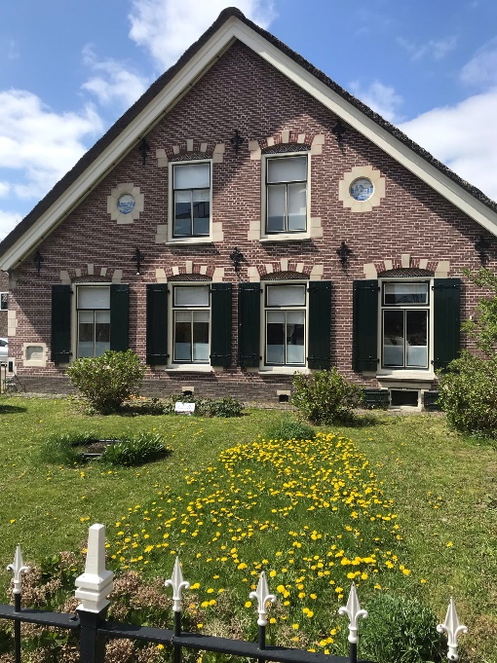

PROTESTANTSE GEMEENTE LEIDSCHE RIJN

Welkom in de viering, online en in boerderij de Hoef. De liederen worden doorgaans aangekondigd.

OM TE BEGINNEN
Muziek vooraf

Welkom en begroeting door de ambtsdrager
De kaarsen worden aangestoken.

We gaan staan

Psalm of morgenlied

Stil worden
Bemoediging
V: Onze hulp is in de Naam van de HEER
A: DIE HEMEL EN AARDE GEMAAKT HEEFT,
V: Die altijd trouw blijft aan mensen
A: HIJ LAAT ONS NOOIT IN DE STEEK.

Groet

Drempelgebed

We gaan zitten

WE BRENGEN ONZE ZORGEN BIJ GOD
Kyriegebed, eventueel afgewisseld met een gezongen Kyrie

Glorialied (niet gezongen in de adventstijd en veertigdagentijd)

OP VERHAAL KOMEN
Trigger of inleiding

Gebed om de Geest

Met de kinderen...
Lied met de kinderen
Aansluitend gaan de kinderen naar de nevendienst

Bijbellezingen, afgewisseld met liederen

Preek

Muziek

Lied

BIDDEN EN DELEN

Uit het gebedenboek...

Gebeden dankgebed, voorbeden, stil gebed en

A: Onze Vader die in de hemel zijt,
Uw naam worde geheiligd.
Uw koninkrijk kome.
Uw wil geschiede,
op aarde zoals in de hemel.
Geef ons heden ons dagelijks brood.
En vergeef ons onze schulden
zoals ook wij onze schuldenaars vergeven.
En leid ons niet in verzoeking,
maar verlos ons van de boze.
Want van U is het koninkrijk
en de kracht en de heerlijkheid
in eeuwigheid. Amen.

Deelmoment: mededelingen vanuit de gemeente
De kinderen komen terug en/of kunnen van de crèche worden gehaald

Collecte: 1) diaconaal doel; 2) opbouw van de kerkelijke gemeente
(op de achterzijde vind je een QR-code voor een digitale bijdrage)

Gebed over de gaven
AFSLUITING
We gaan staan

Slotlied

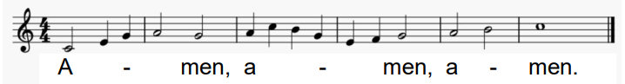
Zegen, beantwoord met gezongen ‘Amen’
ONTMOETING

Van harte uitgenodigd voor koffie, thee of limonade na afloop

Houd de onderlinge liefde in stand en houd de gastvrijheid in ere, want zo hebben sommigen zonder het te weten engelen ontvangen.
Hebreeën 13:1,2

Deze qr-code kan gescand worden met de camera van je telefoon en opent onze webpagina. Kies 'Openen op deze website' en vervolgens voor 'Gift/donatie'. Je kunt voor beide collectes een bedrag opgeven en in één keer via iDeal betalen.
Kijk voor meer informatie over de app op pgleidscherijn.nl/appostel.

Kerkdiensten
Elke zondag om 10.00 uur in Boerderij de Hoef, Hogeweide 6, Leidsche Rijn/Utrecht

Meer weten over de Protestantse gemeente Leidsche Rijn en onze andere activiteiten?
Kijk op pgleidscherijn.nl en abonneer je op de wekelijkse Hoefmail.

Orde van dienst
Zou je deze orde van dienst in de Hoef willen achterlaten voor volgende zondag? Bedankt!
Versie oktober 2023 – revisie 2 (07-10-2025)

